ЖШС «Жас Батыр Атырау» балабақшасы

Ұлыстың Ұлы күні - Наурыз мерекесіне орай ұйымдастырылған балабақшаішілік анасы мен қыздары арасындағы сайыс.
Тақырыбы: «Мама мия»
Күні: 12.03.2024 ж.
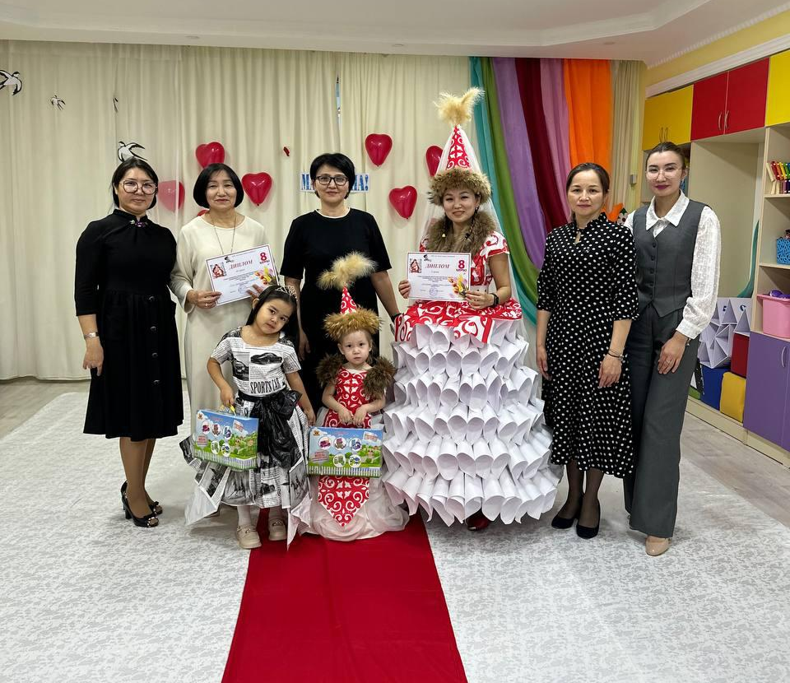
Өткізген: Шарипова А.Т.

Атырау қаласы 2024 жыл
Мақсаты: Отбасы мен балабақша арасындағы байланысты нығайту.Ұлттық асыл мұрамызды,отбасылық тұрмыс салтын,жақсы үлгі өнегесін үйрету,
мейірімділікке баулу,рухани жаңғыру.
Жүргізуші: Қайырлы күн құрметті ата-аналар,апайлар және балалар! Баршаңызды келе жатырған Ұлыстың үлы күні Наурыз мерекесімен құттықтаймыз. Әрқашан жүздеріңізден күлкі кетпей, балаларыңыздың қуанышына бөленіп, аман жүріңіздер! Жаңа жылымыз елімізге жақсылықпен келсін!
Бүгінгі, өткізіліп отырған «Мама миа» атты сайысымызға қош келдіңіздер.
Бүгін біздің бақшамызда думан той
Тыңдаңыздар, өнеріне көңіл қой
Ән шырқалып,биден шашу шашылсын,
Қош келдіңіз, көңіл көтер, сергіт бой
Жүргізуші: Қошеметпен аяулы аналарымызды сүйкімді қыздарымызды қарсы алайық.
Әлия әже немересі Асиямен бірге, «Қарлығаш» тобы
Жұлдыз ана , қызы Мединамен бірге, «Құлыншақ» тобы
Жүргізуші: Қонақтарымызға қош келдің айту сөзі бақшамыздың директорына беріледі.
Сайысымыздың турларымен және қазылар алқасы мен таныстырып өтейін.
І-тур: «Тегін білу тектілік» (Анасы қызын, қызы анасын таныстырады)
ІІ-тур: «Талаптыға нұр жауар» (ән айтады немесе би билейді)
ІІІ-тур: «Сән әлеміне саяхат» (мода)
Әділ қазы алқасы:
1.______________________________________________________________
2.______________________________________________________________
3.______________________________________________________________
Жүргізуші: Ару ана келді келді қызын жетектеп
Сүйкімді қыз келеді анасына еркелеп
Сәлем сөздің анасы деп айтқандай
Бәріменен танысайық жекелеп, деп сайысымыздың бірінші турын бастайық.
І-тур: «Тегін білу тектілік» (таныстыру)
Жүргізуші: Арқалап өрісінен өнер жүгін
Алдыңа шашу етіп,төгер бүгін
Думанын тамашалап бағалайық
Сайыскердің өнерін саралайық
ІІ-тур: «Талаптыға нұр жауар»
ІІІ-тур: «Сән әлеміне саяхат» (мода)
Жүргізуші: Құрметті әжелер, ибалы келіндер және әжелеріміздің сүйкімді немерелері! Бүгінгі сайыспен аса зор дайындықпен келіп, ортаға өз өнерлеріңізді көрсеткендеріңіз үшін алғыс айтамыз! Сөз кезегін әділ қазы алқаларына берейік!
(әділ қазылар әжелерді дипломдармен сыйлықтармен марапаттайды)
Жүргізуші: Әжелер қалқып бақыт аралында
Лайым мұң баспасын жанарыңды
Осымен кешімізді аяқтайық
Гүл бітсін баршаңыздың қадамыңа!
Құрметті ата аналар,тәрбиеші апайлар,балалар!Осымен сайысымыз аяқталды. Алтын уақыттарыңызды бөліп келгендеріңізге көп рахмет. Сау болыңыздар!

Анасы мен қыздары арасында «Мама мия» атты сайыс

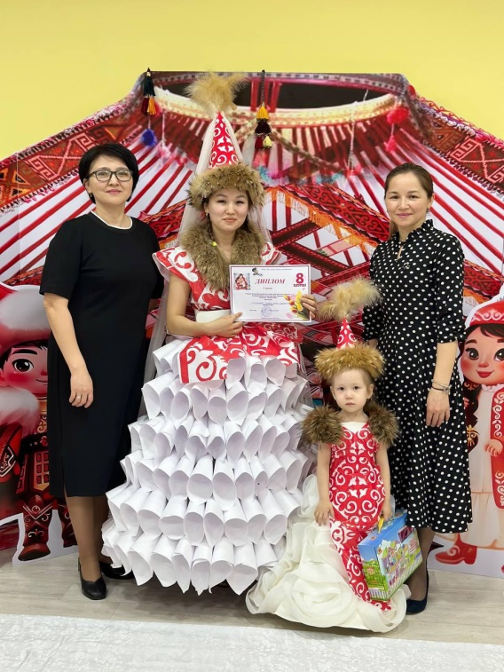

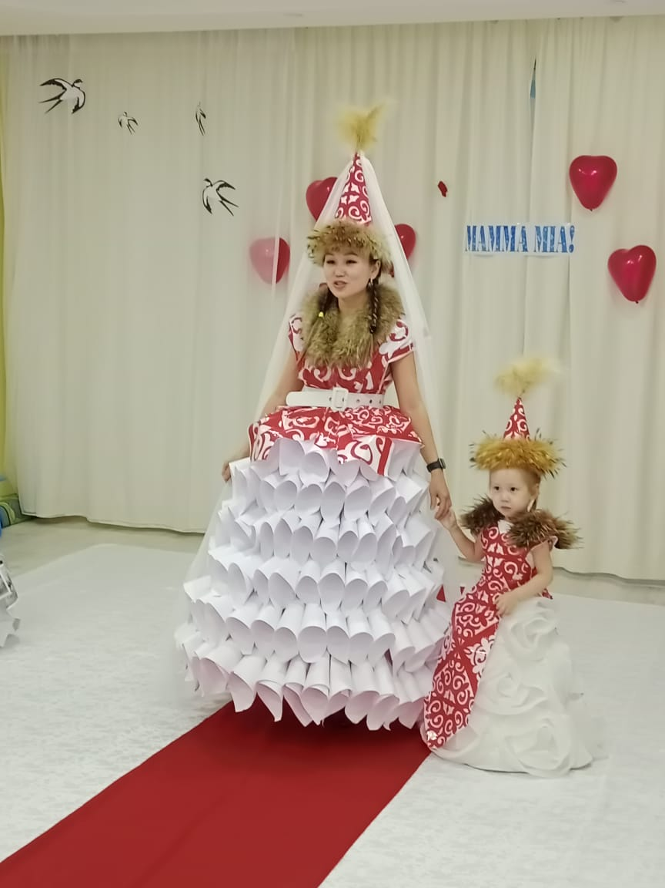

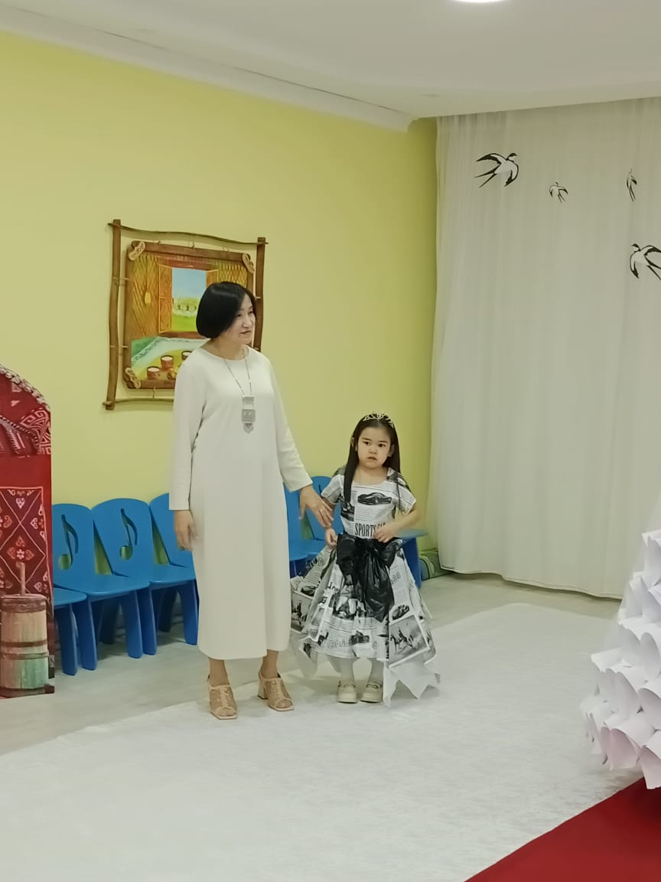

Арқалап өрісінен өнер жүгін
Алдыңа шашу етіп,төгер бүгін
Думанын тамашалап бағалайық
Сайыскердің өнерін саралайық
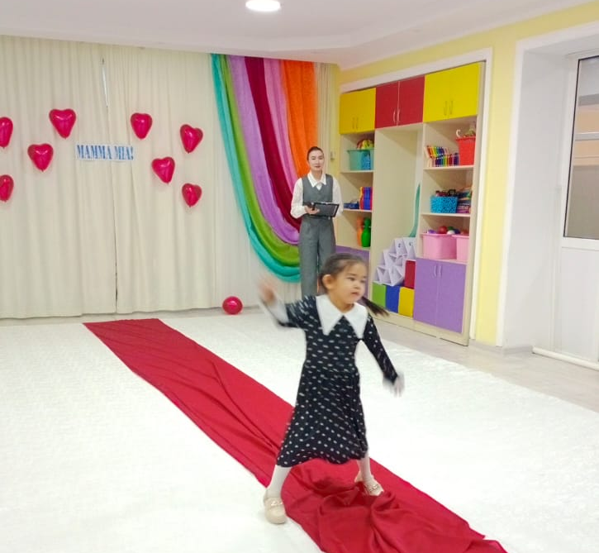
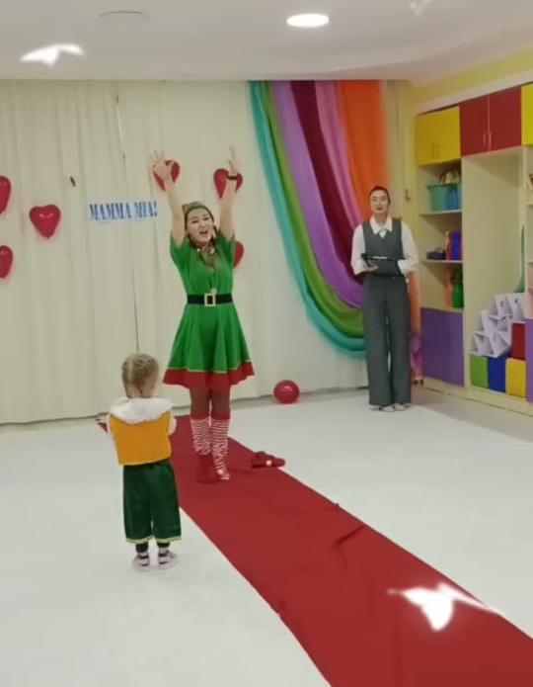

Балабақша тәрбиеленушілері
